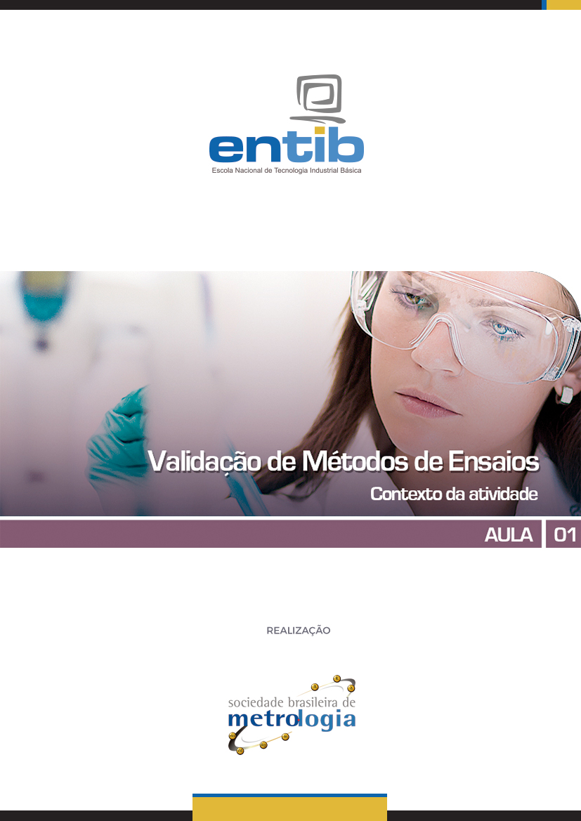

Sumário

Apresentação 3
1. Validação de Método de Ensaio... O que é isto? 4
2. Validação e Confirmação de Desempenho de Métodos 9
3. Fontes de Variação no Processo Analítico 13
4. Condições Analíticas: 14
4.1. Amostragem 14
4.2. Analistas 16
4.3. Condições Laboratoriais 17
4.4. Equipamentos 18
4.5. Materiais de Referência e Materiais de Referência Certificados 21
5. Notas da norma ISO/IEC 17025:2017 sobre Validação de Métodos 23
Requisito 7.2.2 Validação de métodos 23
6. Relação entre etapas analíticas, validação e revalidação 24
7. Mitos e Verdades sobre Validação 26

Apresentação

Olá!
Seja muito bem-vindo à primeira aula do curso de Validação de Métodos de Ensaios.
Na aula de hoje apresentaremos os principais conceitos sobre validação de métodos, abordaremos os fatores que devem ser controlados durante a validação de um método e também as diferentes exigências em relação ao desempenho dos métodos de medição. O conteúdo desta aula pode ser facilmente aplicado em qualquer tipo de laboratório, sendo importante não apenas para validação, mas para garantir boas práticas analíticas.
Prontos para começar?
Então vamos lá!

Validação de Método de Ensaio... O que é isto?

Você já parou para pensar que existe um motivo para fazermos as coisas de determinada maneira?
Ao nos depararmos com qualquer tarefa, é preciso analisar, testar, verificar e decidir a melhor forma de realizá-la.
Podemos optar pelo método mais rápido, pelo mais fácil, pelo mais eficiente... Mas o que determina o método mais adequado, é o objetivo que pretendemos alcançar...
Quer ver um exemplo?
Vamos pensar no trajeto que você faz todos os dias para ir ao trabalho...
Digamos que seu objetivo é chegar às 7:45 da manhã.
Contudo, existem fatores que podem interferir no tempo que você leva, bem como: o trânsito em determinado horário, a manutenção do seu carro, o abastecimento do combustível, fatores climáticos, como chuva, por exemplo, a forma de dirigir, dentre diversos outros fatores que podem influenciar no resultado final do seu trajeto.
Bom, definimos nosso objetivo, que é chegar no trabalho às 7:45...
Nesse caso, o que mais importa não é o consumo de combustível.
Podemos, inclusive, definir o trajeto mais longo como sendo o mais adequado, caso ele seja mais rápido, devido ao trânsito existente no horário de saída, certo?
Agora, se nosso objetivo fosse consumir menos combustível, precisaríamos levar em consideração outros fatores e, provavelmente, o trajeto mais longo não seria o mais adequado...
Mas continuando...
Para chegar à conclusão de que determinado trajeto é o mais adequado, você precisa analisa-lo e testá-lo por diversas vezes, levando em consideração todos os fatores de interferência, para ter convicção de que este é, realmente, o trajeto mais adequado...
Assim, se alguém lhe perguntar o motivo pelo qual você faz determinado trajeto, você poderá responder com convicção e comprovar que sabe o que está fazendo... Não é verdade?
A validação de método de ensaio, utilizada em laboratórios e indústrias, segue a mesma lógica para a garantia da qualidade de resultados analíticos...
Validar um método é comprovar tecnicamente que ele é adequado e que podemos confiar em seus resultados.
No contexto da nossa analogia, o congestionamento e a chuva podem ser comparados aos fatores ambientais que interferem nas medições. O carro pode ser comparado aos equipamentos e instrumentos de medição, que precisam ser verificados e calibrados periodicamente, para que seus resultados sejam confiáveis.
E você, ou seja, o motorista, pode ser comparado ao operador, que realiza as atividades de forma que pode influenciar positiva ou negativamente no resultado final.
Lembrando que nosso objetivo é chegar ao trabalho às 7:45 da manhã...
Digamos que você tenha repetido o trajeto por diversas vezes, chegando sempre às 7:47...

O que podemos dizer disto?
Sabemos que 7:45 é resultado esperado, certo?
Neste caso você está sendo preciso no horário de chegada, pois chega sempre às 7:47, mas não está sendo exato, pois chega 02 minutos após o horário que havia definido.
Bom, se o carro está adequado, ou seja, funcionando normalmente, sabemos que não é isto que está influenciando no resultado final de nosso trajeto.
Se o tempo tem se mantido bom e não há congestionamento... O problema também não é este...
Então, podemos chegar à conclusão de que o que está interferindo no resultado final é o nosso operador, no caso, você!
Assim, será necessário verificar quais ações precisam ser modificadas para que você consiga atingir seu objetivo, ou seja, chegar no horário...
Será que o problema seria resolvido se você saísse de casa 02 minutos mais cedo? Provavelmente, não é mesmo?
Digamos que, chegando a esta conclusão você passou a sair de casa mais cedo e verificou que seu objetivo foi atingido.
Após fazer tudo certo você poderá padronizar sua rotina e validar o seu método, levando em consideração: o horário de saída, a forma de dirigir, o equipamento, as condições ambientais, os insumos como gasolina, óleo, etc. Assim, terá como comprovar cientificamente que o método definido é realmente o mais adequado.
Laboratórios e indústrias que utilizam a validação de método possuem um diferencial no mercado, pois buscam garantia da qualidade de resultados analíticos.
Além de atender a ISO/IEC 17025, a validação de método de ensaio melhora consideravelmente o conhecimento técnico e proporciona muito mais confiabilidade nos números emitidos.
Ficou mais claro?
A abordagem da validação de métodos de Ensaio está vinculada ao atendimento às exigências de organismos reguladores ou organismos de acreditação e busca o desenvolvimento de métodos de ensaio adequados e confiáveis.
Para ficar mais claro, assista ao vídeo introdutório:
Mas antes de nos aprofundarmos neste conceito, vamos falar um pouquinho sobre Gestão da qualidade?

Vamos começar com a seguinte pergunta:
Você sabe qual é o objetivo de se implementar Gestão da Qualidade em sistemas de produção?
Simples! Garantir o fornecimento de produtos e serviços sem falhas, com eficiência e perdas progressivamente menores.
A Gestão da Qualidade proporciona uma importante interação entre as partes que compõe um sistema de produção e esta interação pode ser estabelecidos por normas, métodos, procedimentos, instruções, processos, regulamentos e leis.

As atribuições e responsabilidades, que visam ordenar e hierarquizar as funções e interações entre os diversos elementos desse sistema, são de responsabilidade das pessoas que ali atuam, ou seja, os recursos humanos da empresa.
Certo! Mas qual a norma se aplica a um sistema de produção que realiza ensaios laboratoriais?

A norma ABNT NBR ISO/IEC 17025 – Requisitos gerais para a competência de laboratórios de ensaio e calibração, como o próprio nome diz, é a norma que se aplica a execução de ensaios laboratoriais. Ela estabelece os fundamentos para a implantação de Sistemas de Gestão de Qualidade (SGQ) em laboratórios.
Mas você sabe quais são os objetivos desta norma?
Pois bem... Os objetivos são:
- Estabelecer os requisitos gerais segundo os quais um laboratório deve demonstrar como opera, caso este laboratório pretenda ser reconhecido como capacitado tecnicamente para realizar calibrações ou ensaios específicos;
- Garantir a confiabilidade analítica das calibrações e ensaios realizados.
OSGQ estabelece um mecanismo para promover a confiança nos laboratórios que o utilizam, pois evidencia que estes operam de acordo com requisitos pré-estabelecidos. E é neste contexto de confiança, que surge a Validação de Ensaios Laboratoriais.
Validar métodos laboratoriais é estar com o objetivo voltado para a confiabilidade analítica* do método escolhido ou desenvolvido.
Obs.: Analítico - Que se realiza por meio de análise, exame: método analítico.
Em outras palavras é assegurar, por meio de análise, exames e evidências, a confiabilidade do método utilizado.
Segundo a norma ABNT NBR ISO/IEC 17025, Validação é a “confirmação por exame e fornecimento de evidência objetiva de que os requisitos específicos para um determinado uso pretendido são atendidos”.
De acordo com o Vocabulário Internacional da Metrologia (VIM), validação é a “verificação na qual os requisitos especificados são adequados para um uso pretendido”. Já o termo verificação é entendido como o fornecimento de “evidência objetiva de que um dado item satisfaz requisitos especificados”, como por exemplo, a confirmação de que as propriedades* relativas ao desempenho ou aos requisitos legais são satisfeitas por um sistema de medição.
Obs.: As propriedades de desempenho de um método são normalmente a sua linearidade, seletividade, exatidão, Limite de Detecção, Limite de Quantificação, precisão e robustez.
Os requisitos para a confiabilidade analítica incluem, dentre outros:
- Gestão da qualidade laboratorial implementada;
- Condições laboratoriais asseguradas;
- Equipe treinada de analistas;
- Planos de amostragem documentados;
- Métodos analíticos* validados;
- Equipamentos de medição calibrados;
- Garantia da qualidade por meio do registro dos controles de qualidade interna e externa;
- Conhecimento da rastreabilidade** e da incerteza dos ensaios.

Obs.:
* Método analítico: método (passo a passo) para realizar um ensaio.
**Segundo o item 2.41 do VIM, Rastreabilidade é a “Propriedade dum resultado de medição pela qual tal resultado pode ser relacionado a uma referência através duma cadeia ininterrupta e documentada de calibrações, cada uma contribuindo para a incerteza de medição.”
Para ficar mais claro, imagine utilizar o mesmo padrão para calibrar todos os instrumentos de medição utilizados ao redor do mundo...
Seria impossível, não é?
Por esse motivo, foi necessário criar uma forma de disseminar esse padrão por meio de uma cadeia contínua de comparação, todas tendo incertezas estabelecidas. Foi assim que surgiu a cadeia de rastreabilidade.

O processo de validação tem seu custo, porém o mesmo deve ser considerado como investimento e não como despesa.
A validação é feita por exigência de clientes, da fiscalização, de órgãos acreditadores ou por uma visão futura de mercado do próprio laboratório. Ela representa um processo que gera mudanças e, por isto, deve ser implementada por uma equipe que apresente as seguintes qualificações:
- Experiência;
- Conhecimento;
- Habilidades.
Mas porque isto?
Bom, porque se estas características não forem atendidas, o processo de planejamento, implantação da validação e gestão da qualidade dos ensaios laboratoriais poderá apresentar os seguintes problemas:
- Confusão;
- Ansiedade;
- Mudança lenta;
- Frustração;
- Indecisão.
A garantia da qualidade do resultado analítico trará retorno financeiro dos investimentos e aumento da confiabilidade da equipe técnica de que os métodos utilizados para a execução dos ensaios são adequados ao uso pretendido.
Vale a pena, não vale?

Mas... Continuando...

Validação e Confirmação de Desempenho de Métodos

Como falamos anteriormente, é fundamental que os laboratórios disponham de meios e critérios objetivos para comprovar, por meio da validação, que os métodos de ensaio que executam conduzem a resultados confiáveis e adequados à qualidade pretendida.
Por este motivo, ao empregar métodos normalizados e antes de implantá-los, o laboratório precisa demonstrar que é capaz de operá-los de maneira adequada, dentro das condições específicas existentes em suas instalações. Desta forma, a seleção do método de análise torna-se uma etapa de fundamental importância na validação do ensaio laboratorial.
Cabe lembrar que os métodos utilizados, incluindo as metodologias de amostragem, devem atender aos objetivos do trabalho e serem apropriados aos ensaios realizados. Além disto, o laboratório deve utilizar, de preferência, métodos atualizados, publicados e referendados por normas internacionais, nacionais ou regionais.
Mas o que exatamente o laboratório deve validar, para confirmar que os métodos escolhidos são apropriados para o uso pretendido?
Bom, para comprovar tecnicamente que os métodos escolhidos são apropriados, a validação deve ser suficientemente abrangente para atender às necessidades de uma determinada aplicação ou área de aplicação. Por isto o laboratório deve registrar os resultados obtidos, o procedimento utilizado para a validação e uma declaração de que o método é ou não adequado para o uso pretendido.
Mas para isto ele deve validar:
- Métodos não normalizados;
- Métodos criados/desenvolvidos pelo próprio laboratório;
- Métodos normalizados utilizados fora dos escopos para os quais foram concebidos;
- Ampliações e modificações de métodos normalizados.
O processo de validação de um método deve estar descrito em um relatório de validação, e os estudos para determinar os parâmetros de validação devem ser realizados com equipamentos e instrumentos que estejam calibrados, dentro das especificações e funcionando corretamente.
Outro ponto importante é que o responsável pela realização dos estudos deve ser competente na área e ter conhecimento suficiente sobre o trabalho, sendo capaz de tomar as decisões apropriadas durante a realização do mesmo.
É possível utilizar metodologias publicadas, em revistas científicas, por organizações técnicas respeitáveis e, também, métodos especificados por fabricantes de equipamentos analíticos ou, desenvolvidos pelo laboratório. Contudo, para serem utilizados, estes métodos devem ser precedidos por uma etapa de Validação, que especifique o seguinte:
- Identificação e escopo do método;
- Descrição do item de ensaio e faixa a ser determinada;
- Equipamentos necessários para desempenho técnico;
- Padrões e materiais de referência;
- Condições ambientais;
- Descrição do procedimento com indicações de amostragem, transporte, manuseio, armazenamento e preparação;
- Forma de identificação e quantificação do analito;
- Procedimentos de estimativa da incerteza;
- Comparações com resultados obtidos por outros métodos.
Além de tudo isto, a seleção do método normalizado deve levar em consideração aplicabilidade deste, ou seja, as possibilidades práticas da existência de equipamentos analíticos, da infraestrutura requerida, bem como da capacitação, treinamento e prática da equipe de analistas.
Uma vez escolhido o método, o laboratório deve demonstrar que sua aplicação (condições do laboratório, equipe de analistas, materiais de referência utilizados e instrumental analítico existente) atende aos requisitos de confiabilidade analítica. É importante destacar que a validação também se aplica aos métodos normalizados que são utilizados fora do escopo para o qual os mesmos foram concebidos.
Desta forma, o processo de validação é a garantia experimental de que o método é adequado à finalidade proposta, assegurando a confiabilidade dos resultados.
Certo! Mas quais são os passos necessários para a Validação de Métodos Laboratoriais?
Os passos necessários para a Validação de Métodos Laboratoriais incluem o estudo dos seguintes parâmetros requeridos como evidência objetiva da validação do método analítico:

- Seletividade;
- Linearidade / Faixa de trabalho / Faixa linear de trabalho / Sensibilidade;
- Limite de Detecção (LD);
- Limite de Quantificação (LQ);
- Tendência/Recuperação;
- Precisão (repetibilidade, precisão intermediária e reprodutibilidade);
- Robustez.

Existem muitas dúvidas sobre a Confirmação de Desempenho de um método normalizado, por isto, é importante destacar que, mesmo usando um método normalizado, é necessário confirmar o seu desempenho. Neste caso, os parâmetros principais são a exatidão e precisão.
Obs.: Não podemos confundir exatidão com precisão, pois são conceitos distintos. Exatidão está ligada a proximidade do valor verdadeiro e Precisão a sua capacidade de repetibilidade.
Vale a ressalva de que todos os métodos quantitativos também devem possuir uma estimativa da sua incerteza de medição*.
Obs.: Segundo o item 2.26 do VIM, Incerteza de medição é o “Parâmetro não negativo que caracteriza a dispersão dos valores atribuídos a um mensurando, com base nas informações utilizadas”.
Não existem medição sem incerteza!
Todas as medições possuem uma “faixa de variação”, normalmente representada pelos sinais de mais e menos (±), que está associada à sua incerteza. Quanto menor for a incerteza, mais “qualificado” é o resultado da medição.

Certo! Mas como realizar o planejamento e execução da validação de método?
Para o planejamento e execução da validação, sugere-se a seguinte sequência de trabalho:
- Definir objetivo e escopo do método;
- Definir os parâmetros de desempenho;
- Definir os critérios de aceitação para cada parâmetro de desempenho;
- Verificar se as características de desempenho dos equipamentos estão compatíveis com o exigido pelo método em estudo;
- Qualificar os materiais, por exemplo, padrões e reagentes;
- Planejar os experimentos de validação, incluindo o tratamento estatístico a ser utilizado;
- Realizar os experimentos de validação;
- Realizar a análise crítica dos resultados obtidos, considerando os critérios de aceitação;
- Concluir se o método é adequado ao uso pretendido.
Feito isto, é importante que os resultados sejam documentados e registrados de modo organizado, para que fiquem facilmente acessíveis.
A validação possui relação com Sistemas de Gestão da Qualidade de Laboratórios e diferentes ferramentas utilizadas para garantir a confiabilidade dos resultados.
A figura a seguir, mostra a relação entre itens do Sistema de Gestão de um laboratório que enfocam na garantia da qualidade de resultados.

Observe:
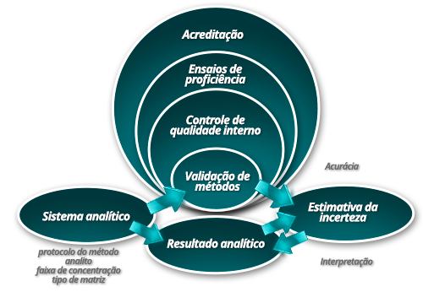

Agora vamos falar sobre um aspecto bastante importante...

Fontes de Variação no Processo Analítico
Durante o processo analítico existem inúmeras interferências que podem acarretar a não validação do produto final. As fontes de interferência em ensaios laboratoriais podem ser originadas nas mais variadas atividades executadas durante todo o processo analítico, ou seja, da amostragem ao relatório final.
As principais fontes de erro em um processo de medição laboratorial são:
- Amostragem e coleta;
- Condições Ambientais;
- Instrumental Analítico;
- Manuseio de Itens de Ensaio;
- Materiais de Referência e Reagentes Químicos;
- Recursos Humanos – Equipe de analistas;
- Métodos de Ensaios.
Deste modo, é importante validar cada etapa do ensaio no ambiente do laboratório, bem como: condições físicas, equipamentos e vidrarias, padrões e reagentes, preservação de amostras, método analítico, preparação de amostras, análise instrumental e interpretação dos resultados para garantia da qualidade.
Como fonte de variação no processo analítico também é importante destacar a amostragem e coleta, que ocorre em ambiente externo ao laboratório. Outra fonte a ser considerada está relacionada à capacitação da equipe de analistas. A confiabilidade analítica destas fontes de variação dá-se pelo detalhamento do plano de amostragem e do planejamento da capacitação dos analistas.


Condições Analíticas:
Como vimos, existem várias fontes de erro em um processo de medição laboratorial que podem interferir no resultado final da validação e, por este motivo, é extremamente importante observar as condições nas quais as análises são realizadas.
Para ficar mais claro, vamos falar um pouquinho sobre alguns dos aspectos que devem ser levados em consideração para que o resultado final seja confiável.

Amostragem
A amostragem representa um dos passos mais importantes dentro do contexto da obtenção do resultado final. Quando a mesma é realizada inadequadamente, a análise quantitativa ou qualitativa não possui representatividade*.
Obs.: Amostra representativa é a amostra da qual a análise pode oferecer conclusões válidas sobre a população. Para isto é preciso que a amostra seja extraída de acordo com critérios bem definidos.
Agora veja os aspectos que devem ser considerados para se obter uma amostragem representativa do material a analisar:
- Como coletar?
- Quanto coletar?
- Quando coletar?
- Onde coletar?
- Como preservar e transportar as amostras?
- Qual o tempo máximo para início do ensaio?
A resposta a estas questões compõe o Plano de Amostragem, que deve ser validado, pois contribui como etapa importante para a confiabilidade do resultado laboratorial. As imagens a seguir apresentam alguns exemplos de amostragens realizadas na área ambiental e de alimentos.
Observe:


Amostragem de Ensaios Químicos em Água Superficial



Exemplo de Alimento Coletado para análise

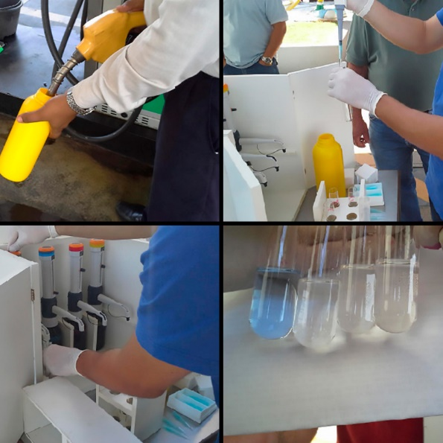

Amostragem gasolina

Agora vamos falar sobre outro aspecto importante do processo...

Analistas

A formação profissional do analista (titulação e experiência) é fator primordial para a validação. A ausência desta formação pode ocasionar importantes fontes de variação no processo analítico.
Por mais simples e rotineiros que sejam os ensaios realizados pelo laboratório analítico, o profissional atuante deve ter conhecimento suficiente a respeito do fundamento científico da análise sob sua responsabilidade. Além disto, ele precisa conhecer os reagentes utilizados, os limites de sensibilidade do método, o princípio básico de funcionamento dos equipamentos, as interferências analíticas do método, os custos das análises e a geração de rejeitos, além do destino ambientalmente seguro e adequado que deve ser dado para estes.
A capacitação dos analistas da equipe de trabalho é um processo contínuo que deve ser construído na medida em que surgem as necessidades.
Dentro de uma programação atualizada de capacitação as alternativas mais seguidas pelas organizações são as seguintes:
- Cursos de atualização em técnicas analíticas;
- Participação em encontros técnicos;
- Treinamento em bancada por colegas a partir de ensaios documentados;
- Implantação de ensaios intralaboratoriais;
- Avaliação da eficácia dos treinamentos;
- Estágios em outros laboratórios.
Além da capacitação profissional, um aspecto a ser considerado para a manutenção da confiabilidade dos resultados é a composição da equipe de analistas.
Esta equipe deve ser composta por um número suficiente de analistas, para que estes sejam capazes de atender, com qualidade, a demanda crescente de ensaios solicitados pelos clientes do laboratório.
Cabe lembrar que a exigência pela produtividade, ou seja, emissão de resultados analíticos em prazos cada vez menores, pode submeter à equipe de analistas a um estresse laboral. A sobrecarga de trabalho tende a ocasionar falhas que podem resultar em graves consequências para a validação dos resultados analíticos.
Para evitar este problema, deve-se trabalhar para a melhoria da qualidade de vida no ambiente do laboratório, evitando-se conflitos profissionais e pessoais, promovendo a integração da equipe.
A saúde do ambiente de trabalho, “estar emocionalmente bem”, é fator primordial para a garantia da qualidade.
Fazer Validação é envolver todos!
Além disso, as instalações do laboratório bem como fontes de energia, iluminação e condições ambientais devem facilitar a correta realização do ensaio. Por este motivo, para a validação das condições ambientais do laboratório, deve ser realizada a medição e registro da temperatura, umidade, pressão ou outra variável importante que seja potencial fonte de variação do ensaio.
Vamos falar um pouco mais sobre isto?

Condições Laboratoriais

Como vimos, as condições laboratoriais podem interferir na correta realização do ensaio. Por este motivo, quando estas condições forem críticas para o ensaio, elas devem ser monitoradas e registradas. Além disto, devem ser estabelecidos critérios para os limites e faixas de trabalho para se executar os ensaios, como por exemplo: Temperatura máxima e mínima do ambiente.

A segregação, ou seja, o isolamento de ambientes como forma de prevenir a contaminação cruzada é fator fundamental na garantia da qualidade quando existirem atividades especiais, tais como:
- Armazenamento de amostras;
- Pesagem;
- Produção de água para ensaios;
- Armazenamento de padrões, soluções e reagentes;
- Digestão ácida de amostras;
- Extração de amostras com solventes;
- Esterilização de meios de cultura;
- Secagem e calcinação de amostras;
- Centrifugação de amostras;
- Determinação em equipamentos analíticos;
- Observação microscópica de amostras;
- Lavagem de frascos e vidrarias;
- Armazenamento dos rejeitos químicos.
As acomodações do laboratório, ou seja, o espaço físico, sistemas de exaustão e suprimento de utilidades, bem como: água, gases, refrigeração, aquecimento, rede elétrica, entre outros, devem ser apropriadas ao tipo de ensaio a ser desenvolvido.
É importante salientar, que em laboratórios, os vários tipos de água utilizados apresentam diferentes propriedades físico-químicas que devem ser validadas, principalmente as que dizem respeito a condutividade elétrica, presença de matéria orgânica e de metais contaminantes.

Os gases especiais como hidrogênio, nitrogênio, argônio, acetileno e óxido nitroso, devem atender à rigorosas especificações de pureza e umidade. A verificação destas especificações é necessária para validar a qualidade requerida pelo método analítico.
Agora vamos falar sobre outro aspecto bastante importante que pode se tornar fonte de interferência nos ensaios laboratoriais...

Equipamentos
Para o desempenho correto dos métodos utilizados o laboratório deve estar aparelhado com todos os equipamentos para amostragem, medição e ensaio requeridos e, estes equipamentos devem atender às especificações requeridas para garantia da confiabilidade dos ensaios. Nesse sentido surge a necessidade da calibração.

Mas você sabe o que é calibração?
Segundo o item 2.39 do Vocabulário Internacional de Metrologia - VIM 2012, calibração é “Operação que estabelece, sob condições especificadas, numa primeira etapa, uma relação entre os valores e as incertezas de medição fornecidos por padrões e as indicações correspondentes com as incertezas associadas; numa segunda etapa, utiliza esta informação para estabelecer uma relação visando a obtenção dum resultado de medição a partir duma indicação”.
Em outras palavras, é um conjunto de operações que estabelece, sob condições especificadas, a relação entre os valores indicados no processo de medição e os valores correspondentes das grandezas estabelecidos por padrões.
Os valores do processo de medição podem ser indicados por um instrumento de medição ou sistema de medição ou valores representados por uma medida materializada ou um material de referência.
É importante não confundirmos calibração com ajuste. Quando calibramos um equipamento não significa que ele passará a “medir correto” após a calibração. O que podemos afirmar é que seus erros e a sua incerteza serão conhecidos, pois a calibração é realizada por meio de um processo que compara os valores medidos pelo equipamento, com valores de um padrão.
O resultado de uma calibração pode ser registrado em um documento denominado “Certificado de Calibração”, emitido por uma instituição de confiança e capacitada para esta finalidade.
Cabe salientar que existem outras formas de se registrar uma calibração, bem como em um relatório, ou em um sistema ERP apenas, mas um certificado de calibração é um registro de grande importância no sentido de assegurar a confiabilidade dos serviços prestados, pois tem como função mostrar os resultados das medições realizadas com o instrumento ao compará-lo com um padrão de referência que seja rastreável a um padrão nacional e/ou internacional.
O laboratório deve estabelecer um programa para a calibração de seus equipamentos e um planejamento apropriado das manutenções necessárias. Pois todo os equipamentos que tenham efeito significativo sobre o resultado dos ensaios devem passar por calibração.
Após calibrar um equipamento, a equipe técnica deve aprovar o mesmo segundo os critérios pré-estabelecidos pelo laboratório, efetuando a análise crítica da calibração realizada. Todo equipamento necessita ter sua calibração verificada periodicamente. Esta atividade é realizada pela própria equipe de analistas do laboratório e é chamada de verificação intermediária da calibração.
O objetivo da verificação é avaliar a operacionalidade e o status de calibração do equipamento em suas principais variáveis, que possam afetar o resultado analítico final, como temperaturas, vazamentos, linearidade, pressão de gases, tensões e correntes.
Em laboratórios a verificação pode ser executada, por exemplo, por meio de:
- Pesagem de um peso padrão;
- Adição de padrão do analito sobre a amostra e verificação do tempo de retenção e aumento de área em ensaios cromatográficos;
- Verificação da absortividade de uma solução padrão de dicromato de potássio a um determinado comprimento de onda e caminho ótico em ensaios espectrofotométricos de absorção ao ultravioleta;
- Verificação do sinal de absorção para concentrações pré-determinadas (sensitivitycheck) em ensaios espectrofotométricos por absorção atômica.
As imagens a seguir apresentam alguns exemplos de equipamentos usados em laboratório.
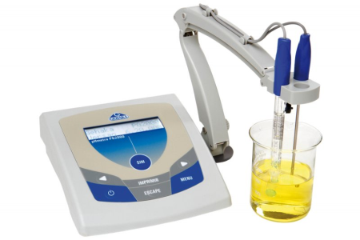 pHmetro |   Cromatógrafo de Íons
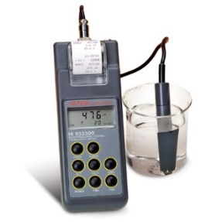  Condutivimetro |   Cartela para ensaio de e.coli
  Absorção Atômica | 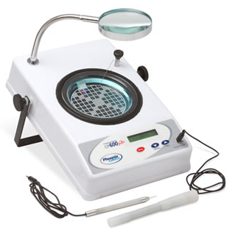  contador de colônias (bactérias)
Para trabalhar com confiabilidade analítica a rastreabilidade de todas estas verificações deve ser registrada para ser validada posteriormente.
Agora vamos falar sobre...

Materiais de Referência e Materiais de Referência Certificados
Segundo o item 5.12 do VIM, “Material de Referência (MR) é um “material suficientemente homogêneo e estável em relação a propriedades específicas, preparado para se adequar a uma utilização pretendida numa medição ou num exame de propriedades qualitativas”.
Muitas vezes, nos laboratórios, o MR também é chamado de padrão.
Certo, mas e o Material de Referência Certificado?
Um Material de Referência Certificado (MRC), segundo o item 5.14 do VIM é o “Material de referência acompanhado duma documentação emitida por uma entidade reconhecida, a qual fornece um ou mais valores de propriedades especificadas com as incertezas e as rastreabilidades associadas, utilizando procedimentos válidos”.
Percebeu a diferença?
Desta forma, sempre que possível, o laboratório deve primar pelo uso de um MRC que tenha sido produzido de acordo com as diretrizes da norma ABNT NBR ISO 17034. O Material de Referência é considerado certificado quando a sua rastreabilidade metrológica for declarada, o que não é obrigatório para o MR não certificado.
A definição do MRC contida no ABNT NBR ISO Guia 30 requer que o valor da propriedade certificada seja caracterizado por um procedimento metrologicamente válido, com sua incerteza associada e o estabelecimento da rastreabilidade metrológica.
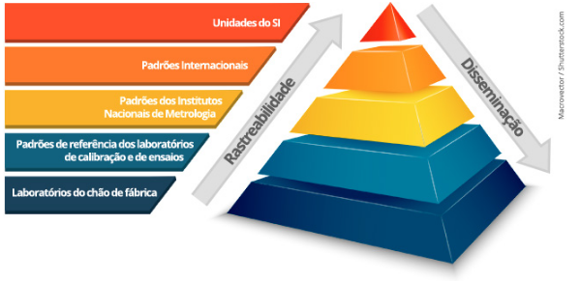
A rastreabilidade metrológica é definida como a propriedade de um resultado de medição pela qual tal resultado pode ser relacionado a uma referência por meio de uma cadeia ininterrupta e documentada de calibrações, cada uma contribuindo para a incerteza da medição. A caracterização de um MRC deve ser idealmente rastreável ao Sistema Internacional de Unidades - SI ou a uma escala internacionalmente aceita.
No caso de MRC para propriedades físicas, normalmente é possível estabelecer uma cadeia ininterrupta de calibrações instrumentais que relacionam a medição às unidades de base do SI, realizada em um Instituto Nacional de Metrologia. O problema é maior no caso de medições químicas, nas quais os métodos utilizados podem abranger desde métodos primários de medição, até métodos bem definidos.
Os métodos primários são os métodos que possuem as mais altas qualidades metrológicas para o qual uma declaração completa de incerteza pode ser feita em termos de unidades do SI, como por exemplo: espectrometria de massas de diluição isotópica, coulometria e gravimetria, cujos resultados são, portanto, aceitos sem referência a um padrão ou grandeza. Já nos métodos bem definidos a rastreabilidade pode ser demonstrada a uma escala de medição aceita internacionalmente, como por exemplo, escala de pH.
De qualquer forma, cada certificado, deve conter uma declaração na qual os princípios dos procedimentos de medição são claramente definidos, com evidências de sua validade e a escala de medição à qual eles são rastreáveis.
O certificado de um MRC deve conter as seguintes informações:
- nome e endereço do produtor do material de referência,
- título do documento,
- identificação do material,
- código e lote do material,
- descrição do material de referência,
- instruções para utilização e armazenamento,
- qualquer situação de risco referente ao uso do material de referência,
- nível de homogeneidade,
- valores atribuídos e incertezas associadas,
- declaração da rastreabilidade metrológica,
- métodos empregados para a obtenção de valores de propriedade,
- valores obtidos por laboratórios ou métodos individuais,
- valores não certificados (indicativos ou informativos),
- data da certificação,
- prazo de validade,
- nome e assinatura dos responsáveis.
Visando assegurar a rastreabilidade metrológica, na falta de materiais de referência certificados, o laboratório deve adquirir materiais de referência de produtores que disponibilizem informações relevantes quanto à incerteza associada e à rastreabilidade metrológica do valor atribuído ao material de referência.
Apenas materiais de referência com valores atribuídos e incerteza associada podem ser utilizados para a calibração ou para o controle da exatidão de uma medição, ou seja, de sua veracidade, pois estes são capazes de prover rastreabilidade metrológica. Já para controlar a precisão de medição, ou seja, sua repetibilidade, podem ser utilizados materiais de referência com ou sem valores atribuídos.
 | Exemplos de MRC
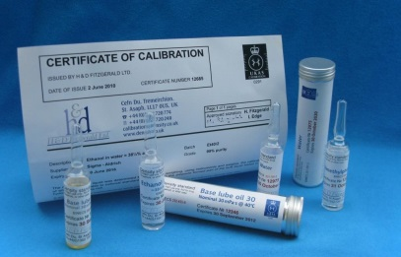 | Certificado de um MRC

Mas continuando...
Você sabe quais informações sobre Validação de Método constam na ISO/IEC 17025?

Notas da norma ISO/IEC 17025:2017 sobre Validação de Métodos
A norma ABNT NBR ISO/IEC 17025:2017 traz, em seus requisitos 7.2.2, conceitos e exigências importantes sobre Validação de Métodos.
Observe:

Requisito 7.2.2 Validação de métodos
7.2.2.1 O laboratório deve validar métodos não normalizados, métodos desenvolvidos pelo laboratório e métodos normalizados utilizados fora de seu escopo pretendido ou modificados de outra forma. A validação deve ser tão abrangente quanto for necessária para atender às necessidades de uma determinada aplicação ou campo de aplicação.
NOTA 1 A validação pode incluir procedimentos para amostragem, manuseio e transporte de itens de ensaio ou calibração.
NOTA 2 As técnicas utilizadas para a validação de método podem ser uma das seguintes ou uma combinação destas:
a) calibração ou avaliação da tendência e precisão utilizando padrões de referência ou materiais de referência;
b) avaliação sistemática dos fatores que influenciam o resultado;
c) ensaio de robustez do método por meio da variação de parâmetros controlados, como temperatura de incubação, volume dispensado;
d) comparação com resultados obtidos por outros métodos validados;
e) comparações interlaboratoriais;
f) avaliação da incerteza de medição dos resultados com base na compreensão sobre os princípios teóricos do método e na experiência prática com o desempenho do método de amostragem ou ensaio.

7.2.2.2 Quando forem feitas alterações em métodos validados, deve ser determinada a influência destas mudanças e, quando estas afetarem a validação original, deve ser realizada uma nova validação do método.

7.2.2.3 As características de desempenho dos métodos validados, conforme avaliadas para o uso pretendido, devem ser pertinentes às necessidades dos clientes e consistentes com os requisitos especificados.
NOTA Características de desempenho podem incluir, mas não estão limitadas a faixa de medição, exatidão de medição, incerteza de medição dos resultados, limite de detecção, limite de quantificação, seletividade do método, linearidade, repetibilidade ou reprodutibilidade, robustez contra influências externas ou sensibilidade cruzada contra interferência da matriz da amostra ou objeto de ensaio e tendência.

7.2.2.4 O laboratório deve reter os seguintes registros de validação:
a) procedimento de validação utilizado;
b) especificação dos requisitos;
c) determinação das características de desempenho dos métodos;
d) resultados obtidos;
e) uma declaração sobre a validade do método, detalhando sua adequação ao uso pretendido.

Relação entre etapas analíticas, validação e revalidação
De acordo com autores como Bruce et. al (1998) um processo analítico pode ser dividido em etapas de desenvolvimento, otimização, validação, aplicação e revalidação do método. Passa-se de uma etapa para outra de uma forma suave, embora seja aconselhável que o método esteja claramente descrito antes de iniciar o processo de validação.
Fajgelj e Ambrus (2000) relatam que a validação de métodos acontece após a conclusão da etapa de desenvolvimento do mesmo, assumindo que fatores como calibração, adequação do sistema de medição e estabilidade do analito tenham sido estabelecidos de forma satisfatória. Eles também declaram que é necessário realizar controles de qualidade subsequentes após a validação, para monitorar a rotina.
Alguns autores consideram a divisão do processo analítico como algo complexo de ser obtida nas condições reais de operação de um método. Outros autores não separam a validação do desenvolvimento do método, uma vez que o responsável pelo desenvolvimento não irá saber se as condições do método são aceitáveis até que estudos de validação tenham sido desenvolvidos.
Segundo a Eurachem (1998), o desenvolvimento e a validação são intimamente ligados. Para eles, não é possível determinar o ponto onde o desenvolvimento termina para dar início à validação. Os parâmetros de validação são normalmente estipulados na fase de desenvolvimento.
Para Jenke (1996), a relação entre validação e outras fases analíticas não é clara. Separar desenvolvimento, otimização, validação e revalidação representa uma situação indesejada e potencialmente equivocada em termos práticos. Logo, este autor propõe uma pré-validação conduzida durante o desenvolvimento do método e uma validação formal após o desenvolvimento ser finalizado.
Outros autores como Taverniers et. al (2004) consideram como a pré-validação aquela que é conduzida em condições intralaboratoriais e a validação oficial como aquela feita por meio de interlaboratorais ou estudos colaborativos.
A revalidação pode ser necessária se algum aspecto operacional do método for modificado ao longo do tempo de forma significativa. Caso os controles de qualidade internos também identifiquem potenciais problemas no método, isto pode ser um indicativo de uma necessidade de revalidação.
Um método quando validado e considerado adequado, sempre deve estabelecer procedimentos posteriores de controle de qualidade, que visam verificar a adequação dos resultados ao longo do tempo, em especial se a exatidão e precisão estão controladas e se os resultados são confiáveis.
A imagem a seguir apresenta as etapas de desenvolvimento, otimização, pré-validação, validação, aplicação e revalidação de métodos, ilustradas de acordo com o processo analítico.
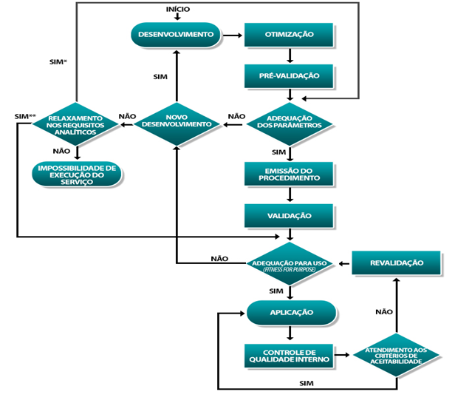
http://prodsaude-entib.org.br/moodle/mod/book/view.php?id=497&chapterid=1349

Agora vamos falar sobre algo bem interessante...

Mitos e Verdades sobre Validação
Em termos práticos existem muitas dúvidas sobre as questões relacionadas com a Validação de Métodos, sua aplicação e exigências de organismos de acreditação e reconhecimento de competência. A tabela a seguir visa apresentar alguns mitos e verdades sobre os processos relacionados com a validação.

Descrição | Mito ou Verdade?
O laboratório deve validar seu método apenas se pretende atender a norma ISO/IEC 17025. | Mito! O laboratório deve validar seu método para garantir a confiabilidade dos seus resultados, independente se vai buscar ou não a acreditação de seus ensaios.
Validar o método é demorado e muito caro. | Mito. A validação do método pode ser organizada de forma otimizada, desde que a equipe envolvida tenha o conhecimento necessário para tal fato.
Exatidão e Precisão são parâmetros fundamentais na validação do método. | Verdade. Estes são dois dos parâmetros mais importantes em um processo de validação.
Método Normalizado não precisa ser validado nem precisa de confirmação de desempenho. | Mito. É necessário confirmar o desempenho de métodos normalizados para garantir que o laboratório tem condições técnicas de operá-lo adequadamente.
O conhecimento da equipe de analistas é fundamental na etapa de validação do método. | Verdade. O conhecimento técnico é essencial na etapa de validação, para garantir que os requisitos do método foram adequadamente estipulados e atendidos.
Se o laboratório não tiver Material de Referência Certificado ele não pode concluir a validação do método. | Mito. É possível avaliar a exatidão do método com alternativas. Um exemplo é a participação em Ensaios de Proficiência.
Para considerar um método devidamente validado, é obrigatório participar de um Ensaio de Proficiência. | Mito. É recomendado que o laboratório participe de Ensaios de Proficiência, mas é possível validar o método de forma interna, garantindo o rigor necessário e todas as características de desempenho analíticas necessárias para sua operação.
Após validar o método é necessário estabelecer um processo de controle de qualidade. | Verdade. A validação por si só não garante o desempenho adequado do método ao longo do tempo. O laboratório deve estipular procedimentos para garantir a qualidade dos seus ensaios na sua rotina.
Interessante, não é?
Mas a aula de hoje fica por aqui!
Na próxima aula iniciaremos o aprendizado sobre a aplicação prática da validação de métodos. Iremos entender a lógica da linearidade, seletividade e estimativa dos limites de detecção e quantificação de um método. Apreenderemos como calcular estes parâmetros e também como interpretá-los.
Até mais!

